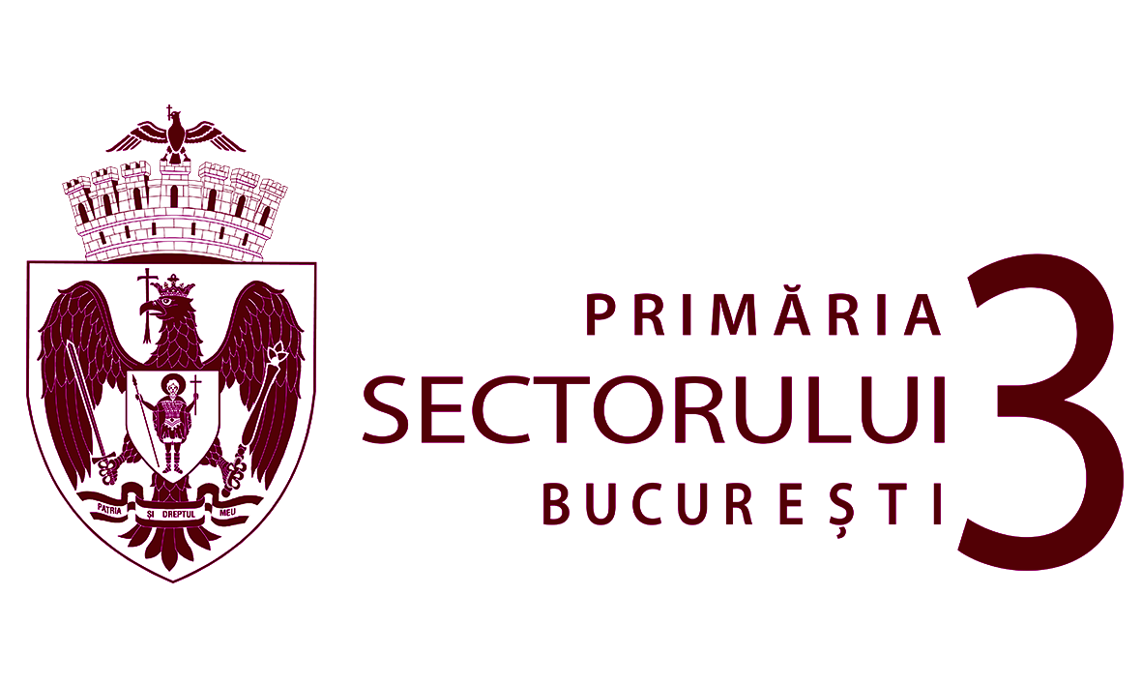 | 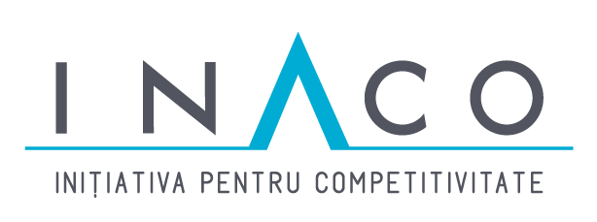

Comunicat de presă

INACO lansează proiectul Ghidul Meseriilor Viitorului

Asociația INACO – Inițiativa pentru Competitivitate, organism neguvernamental nonprofit (vezi www.inaco.ro), în calitate de beneficiar, implementează ca lider de proiect începând din data de 24.07.2018 proiectul „Ghidul meseriilor viitorului și traininguri non-formale cu elevii claselor XI-XII din liceele sectorului 3 care urmează să își aleagă parcursul profesional”.
Proiectul a fost selectat de Direcția Cultură, Sport și Tineret a Primăriei Sectorului 3 din București pentru finanțarea nerambursabilă de la bugetul local în domeniul “Proiecte educative și proiecte pentru tineret”, cu o valoare totală 60.000 de lei, din care 48.000 lei asistență financiară nerambursabilă, cu o cofinanțare prin contribuție proprie de 12.000 lei și are o durată totală de implementare de 6 luni, până în decembrie 2018.
Proiectul INACO este o propunere interactivă de conștientizare și responsabilizare a elevilor, părinților și cadrelor didactice din 13 licee ale sectorului 3 al Capitalei privind modul în care vor arăta meseriile din viitorul apropiat. Forumul Economic Mondial susține într-un raport din 2016 că 65% dintre meseriile de astăzi nu vor mai exista când copiii care intră acum în școală vor absolvi și vor dori să se angajeze. Revoluția 4.0 tehnologică, transformările profunde ale economiei mondiale determinate de robotizare, inteligența artificială, de noile descoperiri științifice și tehnologice, vor schimba dramatic piața muncii și în țara noastră.
Toate domeniile de activitate se resetează, de la agricultură la comerț, de la producția industrială la medicină. Meserii cunoscute, precum cea de șofer sau de chelner este foarte posibil să dispară în curând. Munca manuală va fi înlocuită de cea creativă. Universitatea Kent a găsit un foarte bun slogan pentru meseriile de mâine: "Work smart, not hard!" - "Lucrează inteligent, nu cu efort mare!".
În România un tânăr din trei cu vârsta între 20 și 24 de ani are o ocupație, față de un tânăr din doi la nivel european; la noi mai mult de o treime dintre tineri sunt în risc de sărăcie sau excluziune socială - 40,3% față de 24.3% media europeană.
INACO - Inițiativa pentru competitivitate, consideră că pentru această situație este vinovat sistemul de orientare școlară, apoi de orientare profesională care nu informează tinerii și nu formează elevii pentru schimbările permanente ale structurii forței de muncă.
Acest context național și internațional și perspectiva viitorului în care se va schimba radical paradigma meseriilor actuale, au determinat comunitatea de experți membri și colaboratori ai INACO să propună primăriei sectorului 3 un proiect complex, care va conecta 650 de elevi, 150 de părinți și 78 de profesori din 13 licee cu realitățile pieței muncii de mâine.
INACO va elabora un Ghid al Meseriilor Viitorului, un studiu informal care va prezenta tendințele de formare profesională și structura de perspectivă a pieței muncii viitorului pornind de la mega-tendințele tehnologice ale lumii de azi. Ghidul va oferi informații și imagini despre robotică, biotehnologii, inteligența artificială, realitatea virtuală, internetul tuturor lucrurilor, resursele viitorului, etc.
Acest ghid va sta la baza celor 13 workshopuri creative, evenimente de educație non-formală coordonate de experții INACO, care vor stimula participarea școlară și orientarea profesională a tinerilor din clasele terminale din 13 licee - 6 licee teoretice și 7 tehnologice ale sectorului 3.
Tinerii cei mai activi din acest proiect vor fii cooptați în puncte locale de contact din fiecare liceu și vor structura o comunitate activă online pe o pagină dedicată, care va avea funcționalitatea de a continua și îmbunătăți proiectul în anii care urmează, ajutând la orientarea profesională a colegilor.
Părinții copiilor din aceste licee vor putea să participe la unul dintre cele șase seminarii de educație parentală pe tematica meseriilor viitorului, în care vor exista dezbateri interactive cu experți INACO. Profesorii care vor participa activ la workshopuri și seminarii vor deveni factori de diseminare a informațiilor conținute în Ghidul Meseriilor Viitorului sau a temelor prezentate de experții INACO și vectori de orientare școlară și profesională pentru promoțiile de elevi.
Va fi organizată Caravana Meseriilor Viitorului care va răspândi 26 de afișe și 1300 de pliante, pentru difuzarea în masa elevilor din licee a acțiunilor și temelor proiectului. Elevii care se vor înscrie în acțiunile Caravanei vor putea participa și la un concurs de eseuri despre cum își proiectează cariera profesională după impactul creat de activitățile proiectului, concurs cu premii a câte 100 de lei în fiecare dintre cele 13 licee incluse în activități.
Proiectul va fi susținut și de promovare online, pe rețelele de socializare, în mass-media și prin spoturi în spațiul promoțional al panourilor video din București.
Acest demers informativ-instructiv al INACO se dorește un program-pilot pentru pregătirea pentru viață a tinerilor din România, el putând fi activat și în alte licee ale Bucureștiului sau ale țării, având potențialul de acțiune educativă la nivel național, în contextul necesității stringente a informării tinerilor despre perspectivele carierei lor profesionale.

Pentru informații suplimentare, persoanele de contact sunt:

Manager de proiect:  Andreea Paul  INACO – Inițiativa pentru Competitivitate  tel. 0749263982  mail: andreea.paul@inaco.ro | Expert comunicare:  Bogdan Dumitrescu  INACO – Inițiativa pentru Competitivitate  tel. 075152797  mail: office@inaco.ro
Informații despre proiect puteți găsi și pe:
www.primarie3.ro | www.cultura3.ro

Mulțumim sponsorilor care au asigurat cofinanțarea proiectului:

